项目管理工具ShowDoc的部署
ShowDoc安装前，请先按如下文章配置：
1.原 PHP环境搭建（环境准备）
2.原 PHP环境搭建（安装MySQL）
3.原 PHP环境搭建（搭建Apache服务器）
4.原 PHP环境搭建（配置php模块到apache服务器）
5.原 PHP环境搭建（配置）

下载ShowDoc安装包
下载地址：https://github.com/star7th/showdoc
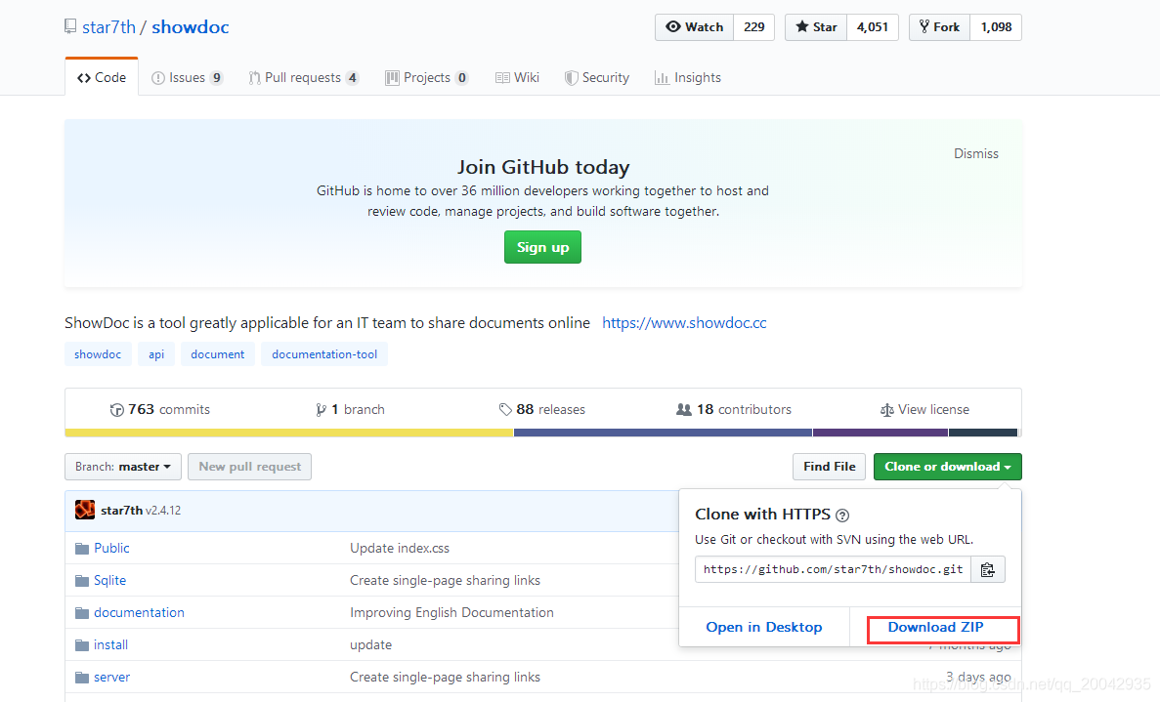

解压showdoc至服务器
解压至Apache服务器的htdocs文件夹并命名为showdoc
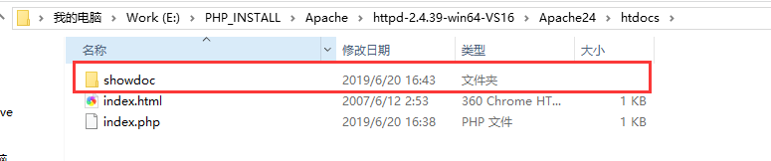
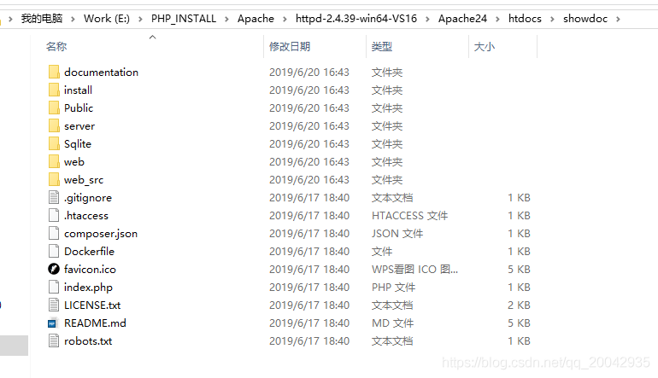

运行服务器，打开showdoc
输入地址：localhost:/showdoc/index.php
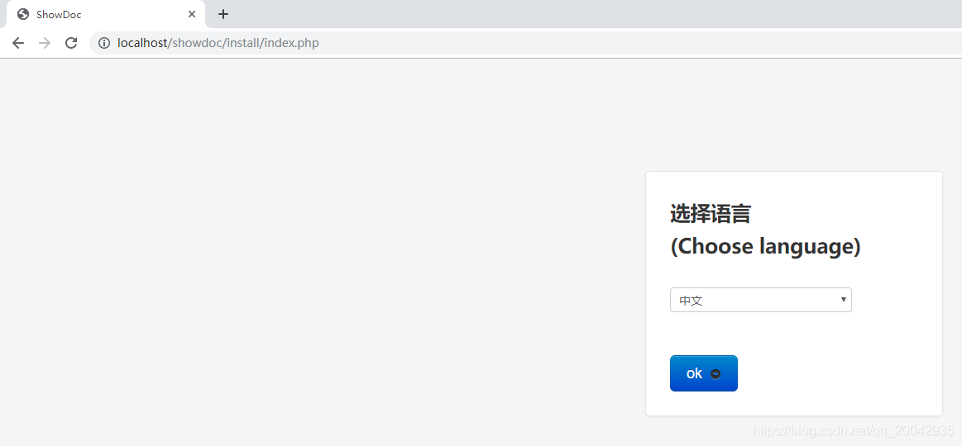
点击OK
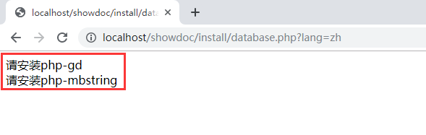
提示需要安装php-gd和php-mbstring，那么下面开始安装
1.安装php-gd
修改PHP配置文件php.ini:
将php.ini文集中的extension=gd2.dll 前面的；去掉即可。
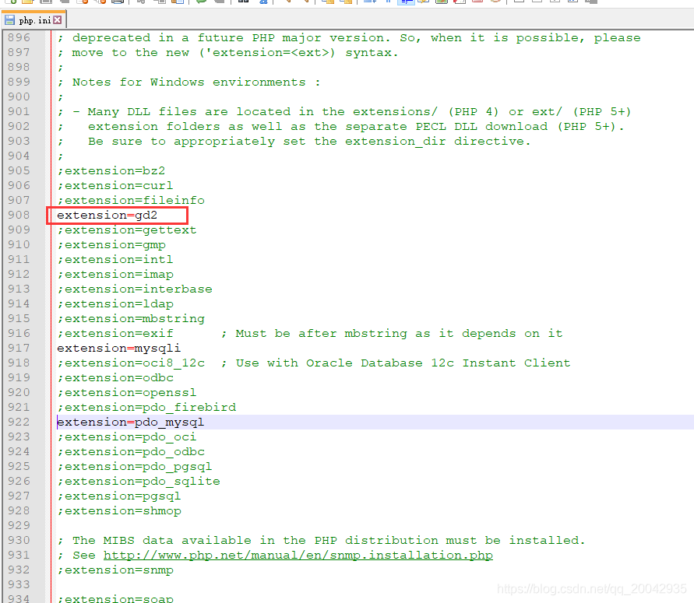
2.安装php-mbstring
修改PHP配置文件php.ini:
将php.ini文集中的extension=mbstring 前面的；去掉即可。
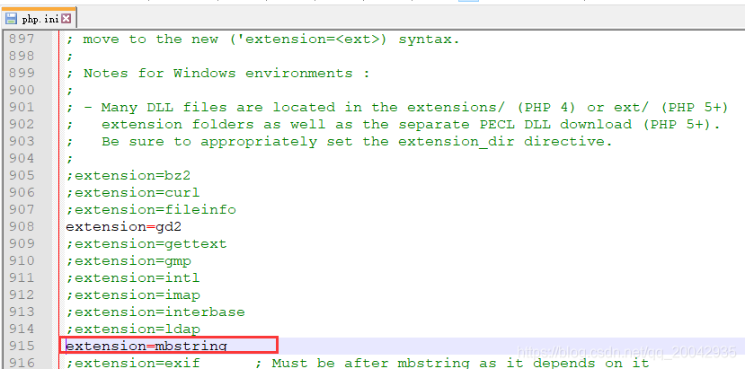
3.php使用的是sqlite数据库，所以php.ini需要默认打开支持sqlite
修改PHP配置文件php.ini:
将php.ini文集中的extension=pdo_sqlite前面的；去掉即可。
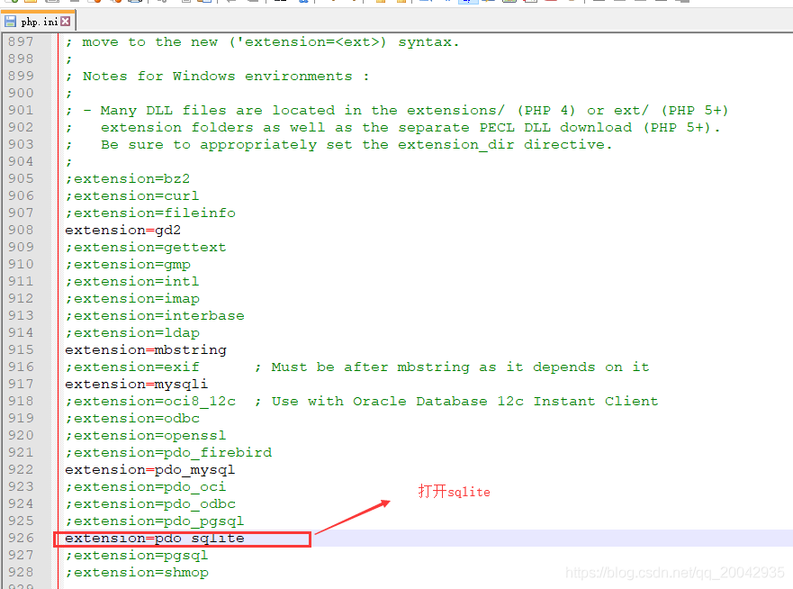

重启服务器再打开showdoc项目
安装成功
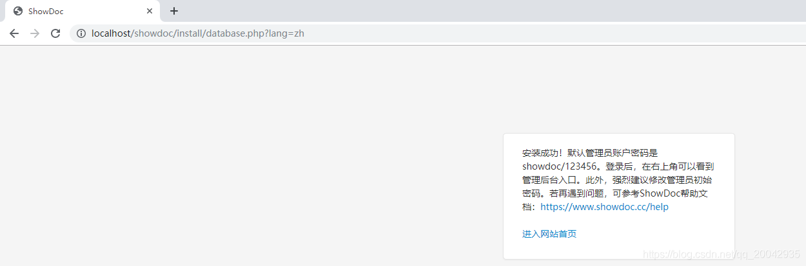
点击进入网站首页,进入此界面，再点击index.php
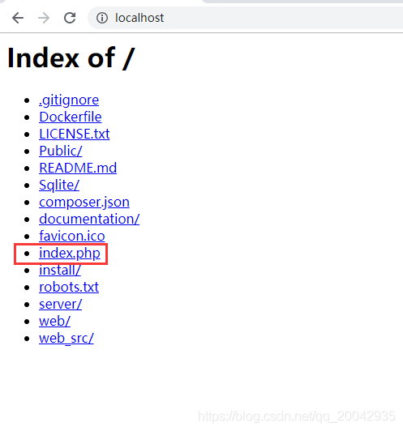
点击登录

输入用户名和密码，管理员账号默认：showdoc，密码123456
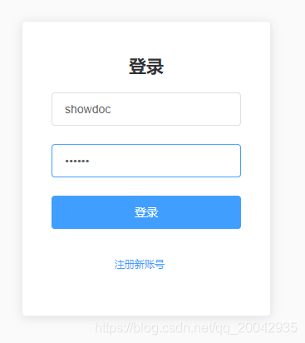

成功，现在可以实现成员项目接口管理了！！！

